Научно-производственная фирма
«МЕТА»

ПУЛЬТ ДИСТАНЦИОННОГО УПРАВЛЕНИЯ

Руководство по эксплуатации

М 054.100.00 РЭ

СОДЕРЖАНИЕ

ВВЕДЕНИЕ 5
1 ОПИСАНИЕИРАБОТА 5
  - Описание и работа изделия 5
1.1.1 Назначение 5
1.1.2 Технические характеристики 6
1.1.3 Состав изделия 6
1.1.4 Устройство и работа 7
1.1.5 Маркировка и пломбирование 8
1.1.6 Упаковка 8
- ИСПОЛЬЗОВАНИЕ ПО НАЗНАЧЕНИЮ 11
  - Эксплуатационные ограничения 11
  - Подготовка изделия к использованию 11
  - Использование изделия 11
- ТЕХНИЧЕСКОЕ ОБСЛУЖИВАНИЕ 13
  - Техническое обслуживание изделия 13
  - Текущий ремонт 13
4 ХРАНЕНИЕ 14
5 ТРАНСПОРТИРОВАНИЕ 14

Настоящее руководство по эксплуатации предназначено для ознакомления с принципом работы, основными правилами эксплуатации, обслуживания и транспортирования пульта дистанционного управления.

1 ОПИСАНИЕ И РАБОТА
1.1 Описание и работа изделия

1.1.1 Назначение
1.1.1.1 Пульт дистанционного управления (далее по тексту - пульт) предназначен для управления работой тормозного стенда путем передачи команд беспроводным методом посредством передающего и приемного устройств, а также для автоматизированного накопления, хранения и передачи в персональный компьютер данных по визуальному осмотру транспортных средств.
Пульт не нуждается в "прицеливании" на приемник и поэтому не отвлекает водителя от управления автомобилем при испытаниях тормозной системы, что позволяет управлять работой тормозного стенда из салона автомобиля.
Дополнительно пульт снабжен электронной записной книжкой для визуальной оценки параметров автомобиля с передачей результатов оценки по радиоканалу для формирования диагностической карты.
1.1.1.2 Условия эксплуатации пульта:
- температуре окружающей среды от 0 ⁰С до плюс 40 ⁰С;
- относительная влажность окружающей среды до 98% при температуре 35^{о}С;
- атмосферное давление от 66,6 кПа до 106,6 кПа
(от 500 мм рт.ст. до 800 мм рт.ст.).

1.1.2 Технические характеристики

Зона уверенного приема, м, 8
Дисплей буквенно-цифровой 2х12
Габаритные размеры, мм, не более 170х67х22
Масса, кг, не более 0,2
Электропитание пульта:
- от встроенной аккумуляторной батареи 3,7 В 700 мА ч
Электропитание приемника пульта:
- от сети переменного тока 220 В, 50 Гц от выносного
блока питания
Потребляемая мощность пульта от источника
питания, ВА, не более 0,2

1.1.3 Состав изделия
1.1.3.1 Состав и комплект поставки приведен в таблице 1.
Таблица 1
Назначение | Обозначение | Кол., шт. | Примечание
Пульт дистанционного управления | М 054.100.00-01 | 1
Приемник ПДУ | М 054.500.00-01 | 1
Блок питания 12,6 В | SYB-L3S10M | 1
Сетевое зарядное  устройство | AMT NOK 6600/6230 | 1
Переходник (кабель связи с ЛТК- 1,5 м) | М 034.250.00-01 | 1
Кабель ПЭВМ-прибор | М 008.10.000.00-07 | 1
Руководство по эксплуатации | М 054.100.00 РЭ | 1
Паспорт | М 054.100.00 ПС | 1
Коробка упаковочная |  | 1

1.1.4 Устройство и работа

Пульт выполнен на базе микропроцессора типа MICROCHIP PIC 16F876. В пульте реализованы следующие функциональные возможности:
- фискальная память результатов измерения;
- автоматическая передача результатов проверки визуального осмотра в центральную ПЭВМ;
- автоматическое заполнение диагностической карты;
- контроль питающего напряжения. При напряжении питания ниже нормы на индикаторном табло высвечивается надпись:
" ЗАРЯДИТЕ АККУМУЛЯТОР".
Структура меню пульта показана на рис. 3 настоящего руководства.
Конструктивно пульт выполнен в пластмассовом корпусе из ударопрочного полистирола (рис.1).

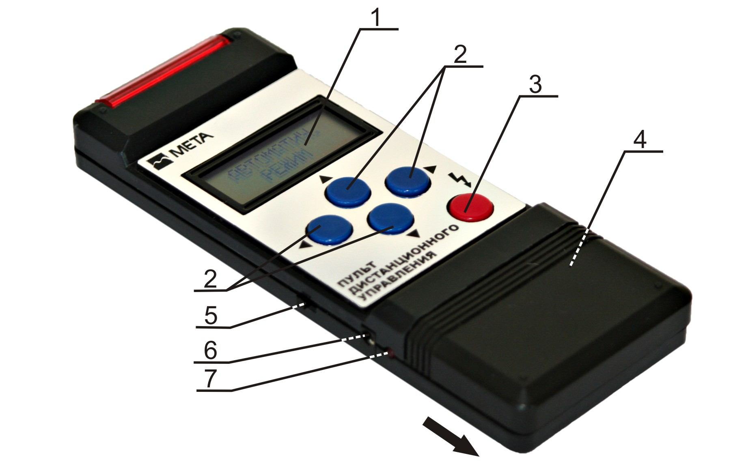

1 – Индикатор; 2 – Кнопки управления; 3 – Кнопка передачи информации;
4 – Крышка аккумуляторного отсека; 5 – Гнездо для подключения зарядного устройства; 6 – Выключатель напряжения питания; 7 – Индикатор зарядки аккумулятора

Рисунок 1 – Внешний вид пульта

На лицевой панели размещаются жидкокристаллический буквенно-цифровой индикатор 1, четыре кнопки управления 2, кнопка передачи информации 3. Сбоку слева расположен тумблер включения напряжения питания 6, гнездо для подключения зарядного устройства 5 и индикатор заряда аккумуляторной батареи 4.
Приемник выполнен на базе микропроцессора типа MICROCHIP PIC 16F628. Внешний вид приемника показан на рис.2. На передней панели размещается индикатор приема данных 1. Слева расположены разъем для подключения блока питания 2 и разъем для подключения кабеля связи с линией технического контроля 3.
Примечание - При работе в «Линии технического контроля» с беспроводной связью подключение приемника производится с помощью кабеля ПЭВМ-прибор к СОМ-порту ПЭВМ.

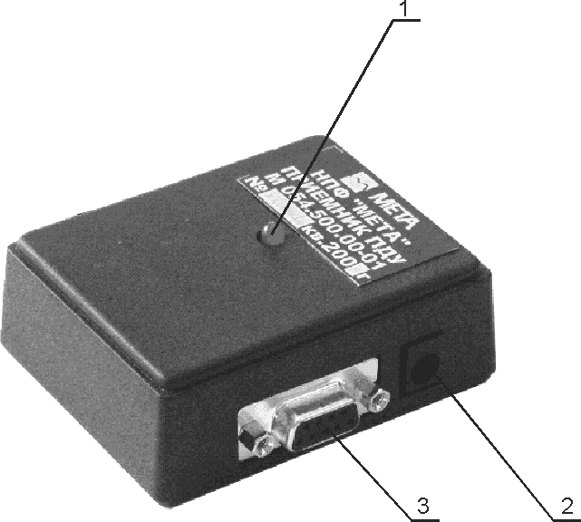

1 – Индикатор приема данных; 2 – Разъем для подключения блока питания; 3 – Разъем для подключения кабеля связи с «линией технического контроля»

Рисунок 2 – Внешний вид приемника ПДУ
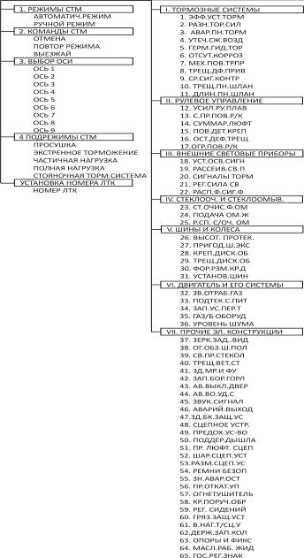
Рисунок 3 – Структура меню пульта

1.5 Маркировка и пломбирование

1.1.5.1 Маркировка пульта соответствует требованиям конструкторской документации М 054.100.00.
1.1.5.2 На фирменной планке пульта должны быть указаны:
- товарный знак предприятия-изготовителя;
- наименование;
- обозначение типа изделия;
- заводской порядковый номер прибора;
- квартал и год изготовления.

1.1.6 Упаковка

1.1.6.1 Упаковка пульта соответствует требованиям конструкторской документации.
1.1.6.2 Упаковка пульта и технической документации обеспечивает сохранность их товарного вида.

2 ИСПОЛЬЗОВАНИЕ ПО НАЗНАЧЕНИЮ
2.1 Эксплуатационные ограничения

2.1.1 При перемещении пульта из холодного места в более тёплое необходимо выдержать пульт до включения не менее 1 ч во избежание образования конденсата на поверхности электромонтажа.

2.2 Подготовка прибора к использованию

2.2.1 Меры безопасности

2.2.1.1 К работе с пультом допускаются лица, ознакомленные с настоящим руководством по эксплуатации.
2.2.1.2 Избегайте механических ударов при работе с пультом.
2.2.1.3 Не оставляйте пульт рядом с электронагревательными приборами и под прямыми солнечными лучами.

2.2.2 Указания по включению и опробованию работы

2.2.2.1 Извлечь пульт из упаковочной коробки, проверить сохранность печати предприятия-изготовителя.
2.2.2.2 Соединить приемник ПДУ с коммутационной коробкой ЛТК кабелем из комплекта поставки пульта дистанционного управления (при работе в ЛТК с проводной связью).
При работе в составе ЛТК с беспроводной связью подключить приемник ПДУ к СОМ-порту ПЭВМ кабелем из комплекта поставки пульта.
2.2.2.3 Подать питание на приемник ПДУ, подключив через соответствующий разъем блок питания. (При этом индикатор приема данных на приемнике ПДУ не загорается).
2.2.2.4 Включить пульт тумблером включения питания.

2.3 Использование прибора

2.3.1 После включения пульта тумблером питания прибор включается в режим визуального осмотра.
Для перехода в режим управления тормозным стендом необходимо приемник пульта подключить к СОМ-порту ПЭВМ тормозного стенда при помощи кабеля из комплекта поставки.
Для входа в выбранный пункт меню необходимо нажать кнопку
«». Выбор необходимого пункта меню осуществляется последовательным «прокручиванием» списка при помощи кнопок «» и «».
Для выхода из меню необходимо нажать кнопку «».

2.3.2 Работа в режиме управления тормозным стендом

2.3.2.1 Работа с прибором при управлении тормозным стендом заключается в выборе необходимой команды посредством меню (см. рис. 3) и передачи этой команды компьютеру, управляющему работой тормозного стенда.
2.3.2.2 Все команды управления тормозным стендом разделены в соответствии с наиболее частым их последовательным использованием. Для подачи команды управления необходимо выбрать требуемую команду и нажатием кнопки передачи данных отправить ее тормозному стенду. Прием данных контролируется кратковременным загоранием индикатора приема данных на приемнике ПДУ.

2.3.3 Работа в режиме визуального осмотра

2.3.3.1 При визуальном осмотре ТС оператор заполняет базу данных проверяемых параметров ТС и по нажатию кнопки передачи происходит передача этой базы в линию технического контроля для автоматического формирования диагностической карты.
2.3.3.2 Для облегчения поиска требуемого параметра визуального осмотра все параметры разделены на восемь функциональных групп (аналогично диагностической карте ТС).
Необходимое состояние выбранного параметра установить кнопкой «». Для каждого из параметров можно установить одно из следующих состояний:
- ИГНОР. – текущее значение параметра в диагностической карте не изменится;
- НЕ ПРОВ. – проверка данного параметра не проводилась;
- СООТВ. – параметр соответствует требованиям;
- НЕ СООТ. – параметр не удовлетворяет требованиям.
После установки параметров в требуемое состояние по нажатию кнопки передачи данных вся база данных визуального осмотра передается в линию технического контроля.
Примечание - После включения пульта все параметры устанавливаются в состояние «ИГНОР.».

3 ТЕХНИЧЕСКОЕ ОБСЛУЖИВАНИЕ
3.1 Техническое обслуживание прибора

3.1.1 Меры безопасности

3.1.1.1 К работе с прибором допускаются лица, ознакомленные с настоящим руководством по эксплуатации.

3.1.2 Порядок технического обслуживания

3.1.2.1 По мере загрязнения проводить очистку индикатора, разъемных соединений спиртом этиловым ректификованным техническим ГОСТ 18300-87.
3.1.2.2 При необходимости производить зарядку аккумуляторной батареи с помощью зарядного устройства, при этом подключить разъем кабеля к гнезду зарядного устройства, затем подключить зарядное устройство к сети переменного тока 220 В 50 Гц. Время заряда аккумуляторной батареи 10÷12 часов. В течение зарядки на боковой панели пульта красным светом горит индикатор ЗАРЯД. Индикатор гаснет по окончании зарядки.
Внимание: Для заряда аккумуляторной батареи применять только зарядное устройство, входящее в комплект поставки пульта.

3.2 Текущий ремонт

3.2.1 Характерные неисправности и методы их устранения приведены в таблице 2.

Таблица 2
Наименование  неисправности | Вероятная причина | Методы устранения
Отсутствует  индикация прибора | Отсутствие контакта  в разъеме питания | Проверить качество разъемных  соединений, при необходимости  протереть контакты спиртом.

4 ХРАНЕНИЕ

4.1 Пульт в упаковке предприятия-изготовителя должен храниться на складах поставщика и потребителя в условиях хранения 2 ГОСТ 15150-69 с ограничением воздействия пониженной температуры до минус 20 ° С.

5 ТРАНСПОРТИРОВАНИЕ

5.1 Пульт допускает транспортирование в транспортной таре всеми видами крытых наземных и водных транспортных средств (в железнодорожных вагонах, контейнерах, закрытых автомашинах, трюмах и т.д.) в соответствии с правилами перевозки грузов, действующих на каждом виде транспорта.
Условия транспортирования – группа 2 ГОСТ15150-69 с ограничением воздействия пониженной температуры до минус 20 ° С.

